ЛЕТОПИС
Основна школа „Бранко Радичевић“
Голубац
за школску 2014/2015 годину

РАЗВОЈ И КОНСТИТУИСАЊЕ НАШЕ ШКОЛЕ
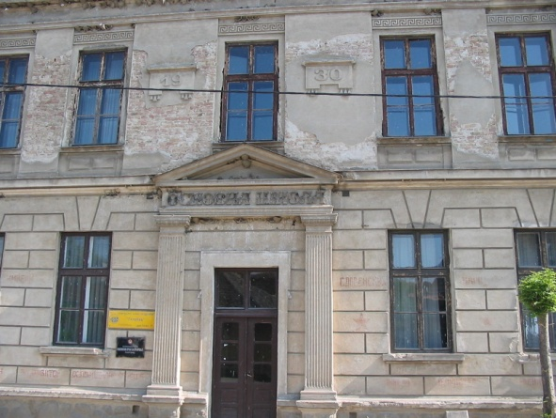
Оснивање Школе у Голупцу, једне од првих народних школа у овом делу Подунавља, везује се за далеку 1835. Годину. Радила је у прекидима до 1843. године, а од тада њен рад на образовању и просвећивању младих текао је непрекидно све до наших дана.

Стара школска зграда из 1930. Године
Од 1959. године носи име великана наше поезије, првог српског песника на народном језику и следбеника идеја оца наше писмености и књижевности, Вука Стефановића Караџића, Бранка Радичевића.
Од тих првих, незаборавних дана, када је Школа имала само једно одељење са којим је радио само један учитељ, данас Школа има 26 одељења са 286 ученика.
Основна школа ''Бранко Радичевић'' у Голупцу, због специфичности географског положаја самог места и општине, ради као матична школа са седиштем у Голупцу и 10 подручних одељења у селима која припадају општини.

МАТЕРИЈАЛНО ТЕХНИЧКИ УСЛОВИ

Одувек се водило рачуна о побољшању материјално-техничких услова рада у школи као и о осавремењавању наставних средстава ради побољшања образовног процеса и постигнућа ученика као и њихове безбедности за време боравка у школи. У првој половини текуће године ови услови су побољшани у односу на прошлу годину јер су извршени радови у матичној школи, као и у подручним одељењима и то:
-Обезбеђено је 12 нових табли које смо поставили у централној школи .
-На захтев ученичког парламента купљена Новогодишња јелка .
-Добили смо један лаптоп као донацију издавачке куће Клет, а други је купљен и дат наставницима на коришћење ради побољшања квалитета наставе .
-У подручном одељењу у Кривачи купљен је нови рачунар и штампач.
-Урађена је унутрашња и спољна хидрантска мрежа на школској сали са пратећом опремом .
-Купљени су против пожарни апарати који су недостајали у централној школи и подручним одељењима.
-Купљена и уграђена против пожарна врата на школској сали по налогу против пожарног инспектора .
-Уграђена панична расвета у централној школи ,школској сали ,подручно одељење у Добри ,Брњици,Дворишту и Кривачи .
-Уграђена централа на школској сали за ручно дојављивање пожара са пратећом опремом .
-У подручном одељењу у Добри замењен је кров на школској сали који је годинама прокишњавао и замењени олуци на истом објекту.
-У подручним одељењима у Дворишту и Кривачи намештени су бојлери ради побољшања хигијенских услова.
-Саниран је кров у Кривачи који је прокишњавао .
-У току летњег распуста замењена је столарија на централној школи у Голупцу и у подручним одељенјима у Усију и Војилову.
-Замењена сва врата у централној школи на учионицама и канцеларијама.
-Офарбана и замењена кровна ламперија на централној школи .
-У библиотеци под урађен од гранитних плочица.
-Окречене све учионице ,канцеларије и библиотека у централној школи.
-Сређена и оремљена канцеларија директора .
-Репариран намештај по учионицама који је био оштећен .
-Уграђен интернет у подручном одељењу у Добри.
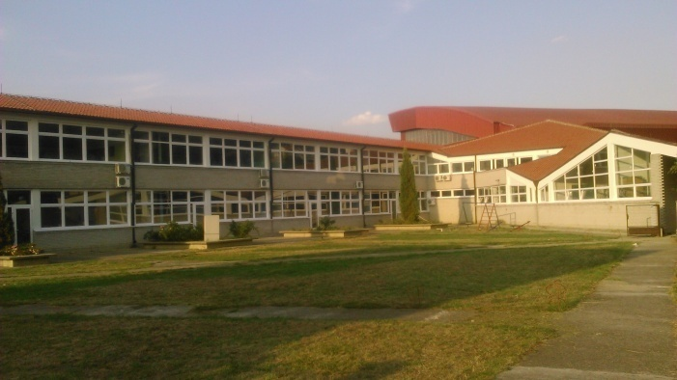
Замењена столарија на школи у Голупцу Реконструкција крова у Добри

КУЛТУРНО УМЕТНИЧКА ДЕШАВАЊА
Сваке године школа у складу са школским календаром, на иницијативу наставника и у сарадњи са локалном заједницом, организује разне манифестације и обележава важне датуме. Тако је било и у другом полугодишту ове школске године.

СВЕТИ САВА – школска слава
Школска слава Свети Сава обележена је традиционално 27.јануара. У нашој школи слава је обележена пригодном свечаношћу којој су присуствовали представници општине, свештеник, директор школе, наставници и ученици и њихови родитељи. Гости и радници школе уживали су у пријатној славској атмосфери и занимљивом школском програму наших ученика.

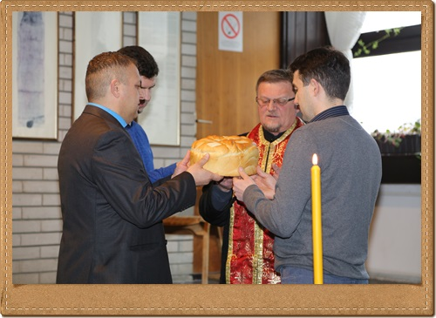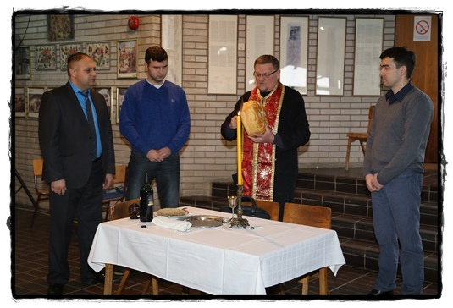

ДАН ДРЖАВНОСТИ РЕПУБЛИКЕ СРБИЈЕ
У циљу обележавања Дана Државности у холу основне школе 13.фебруара 2015.године ученицима је одражано предавање о значају тог дана. Предавање је одржала наставница историје Биљана Илић Миленковић. Циљ предања је био да ученици спознају значај Сретења као велики корак ка ослобађању од вишевековног турског ропства. Под вођством Карађорђа Срби су Турцима пружали снажан оружани отпор. Иако је Први српски устана угушен, сви каснији успеси српске војске имали су извориште у Првом српском устанку који је развио борбене и организаторске способности српског народа.
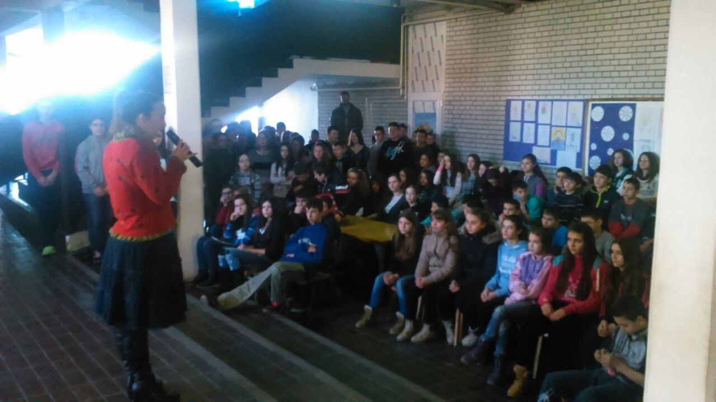

ПРОСЛАВЉЕН ДАН ШКОЛЕ 28.МАРТ 2015.
ОШ „Бранко Радичевић“ прославила је свој дан 28.марта 2015.године приредбом у спортској сали. Гости школе били су представници наше општине, али и из школа из Великог Градишта, Кучева, Мајиловца, Раброва, Браничева. Приредбу су организовали наставници и учитељи. У занимљивом програму учествовали су ученици свих узраста наше школе, као и подручних одељења. Треба посебно истаћи да су приредби присуствовали и гости из Румуније, из области Берзаска и овом приликом је склопљен уговор о узајамној сарадњи између наше и њихове школе. После приредбе гостима је приређена свечана вечера пропраћена музиком и пријатном атмосфером. Овом приликом су наставницима уручене јубиларне награде.
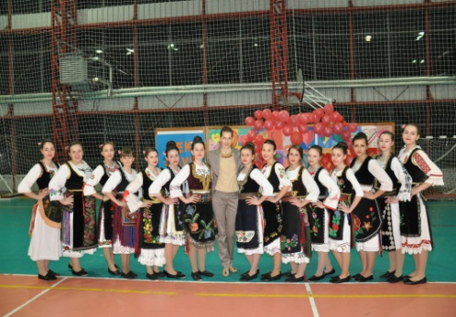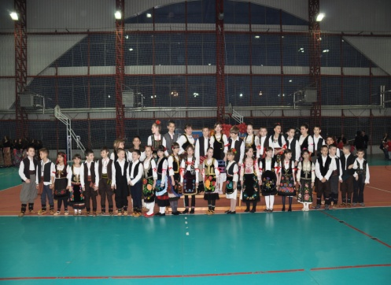
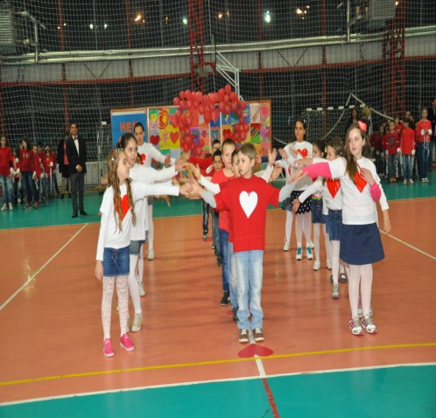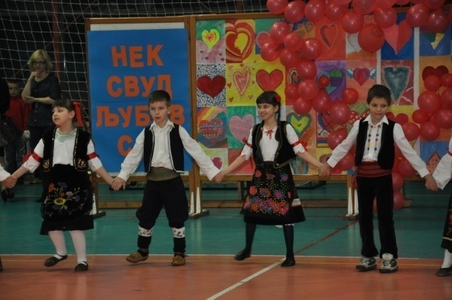
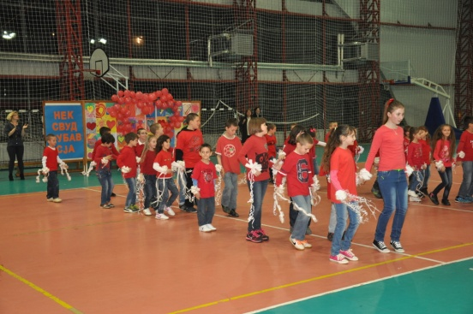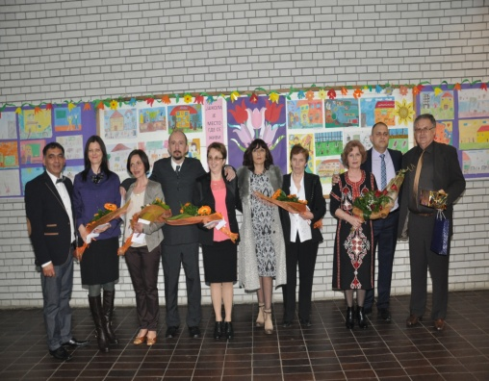

ЂАЧКЕ ЕКСКУРЗИЈЕ ШКОЛСКЕ 2014/2015. ГОДИНЕ

У другој половини априла и почетком маја реализоване су ђачке екскурзије. У сарадњи са туристичком агенцијом ARRIVA Пожаревац и на основу Правилника о организовању и реализацији екскурзија, ученици су посетили разне дестинације на територији Републике Србије.
Релација ученика првог до четвртог разреда била је:
Голубац – Манастир Покајница – Топола – Опленац – Аранђеловац – Етно село „Моравски конаци“ – Голубац
Релација ученика петог разреда била је:
Голубац – Лепенски вир – Доњи Милановац – Феликс Ромулијана – Зајечар – Неготин – Голубац
Релација ученика шестог разреда била је:
Голубац – Манастир Манасија – Ресавска пећина – Лисине – Свилајнац – Голубац
Релација ученика седмог разреда била је:
Голубац – Манастир Раваница – Соко бања – Ниш –Нишка бања – Голубац
Релација ученика осмог разреда била је:
Голубац – Манастир Хопово – Бања Врдник – Сремски Карловци – Нови Сад – Суботица – Голубац

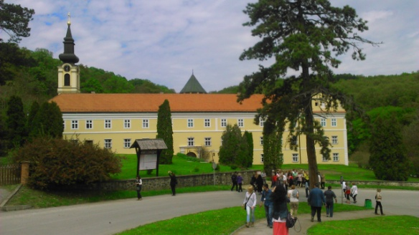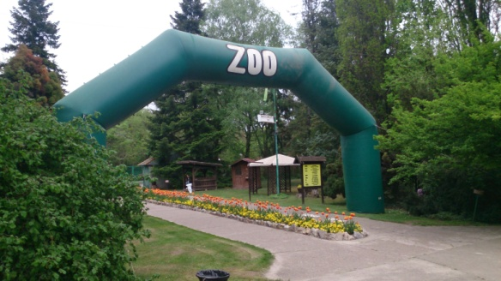

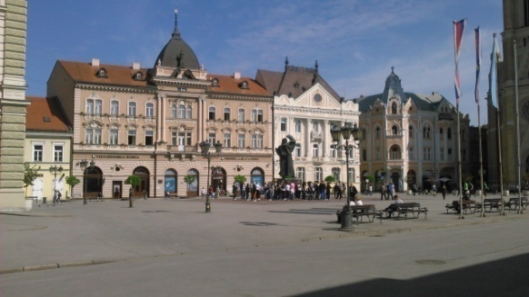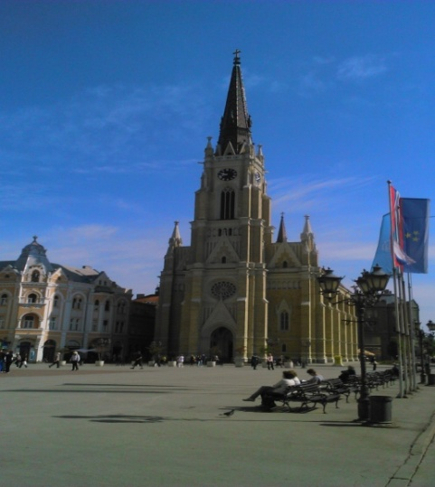

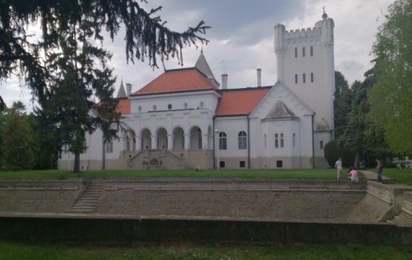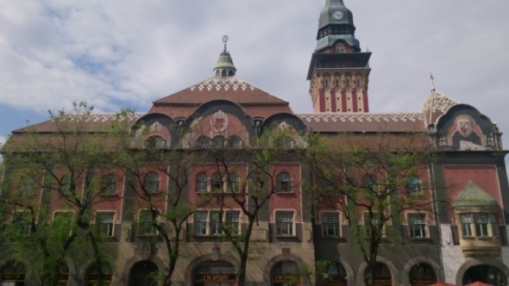

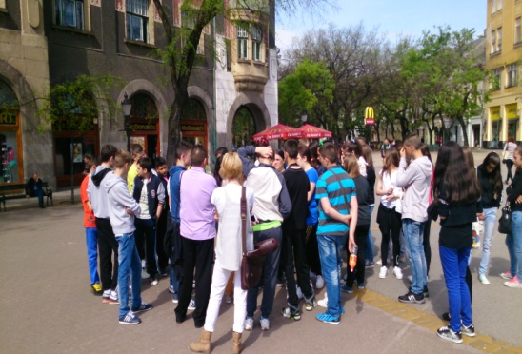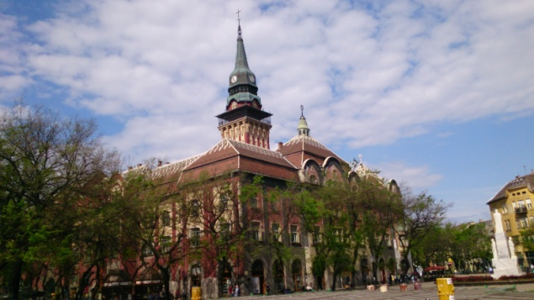

УСКРШЊА ИЗЛОЖБА
07.04.2015. године је у школи у Голупцу реализована изложба у знак обележавања Ускрса. Реализатори су сви ученици и учитељи од првог до четвртог разреда, како из централне тако и из свих подручних одељења.Ученици који су најлепше осликали и украсили јаја, добили су дипломе.
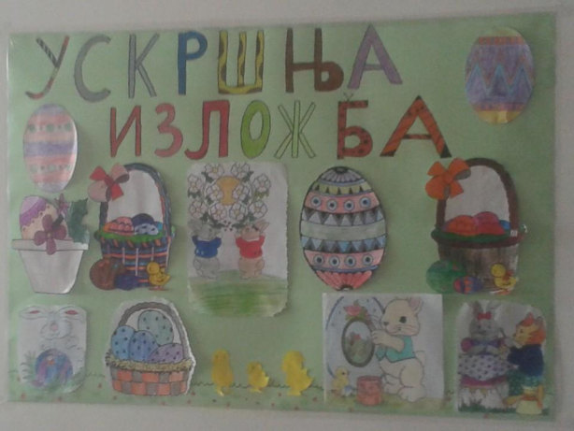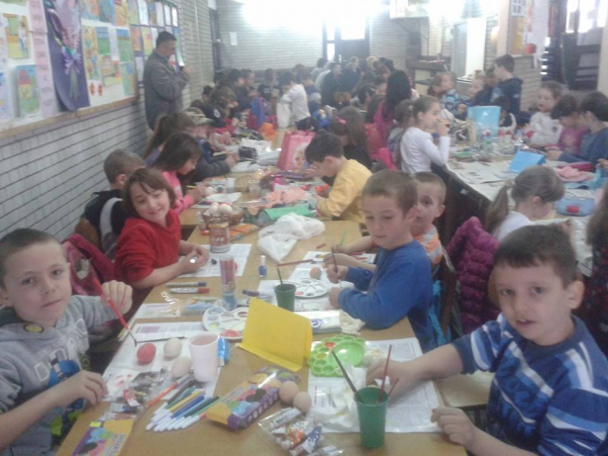

КРОС РТС-а
Као и сваке године, наша школа је учествовала у КРОСУ РТС-а. Крос је одржан 15. маја 2015.године на голубачком фубалском игралишту. У организацији кроса учествовали су наставници физичког васпитања, спортско друштво и фудбалски клуб Голубац, локална самоуправа, станица полиције, и сви остали учитељи, наставници и помоћни радници који су помогли да се деца безбедно одведу на фудбалски терен и припреми исти за одржавање кроса.
Фотографије говоре о великом труду и елану наших ученика:
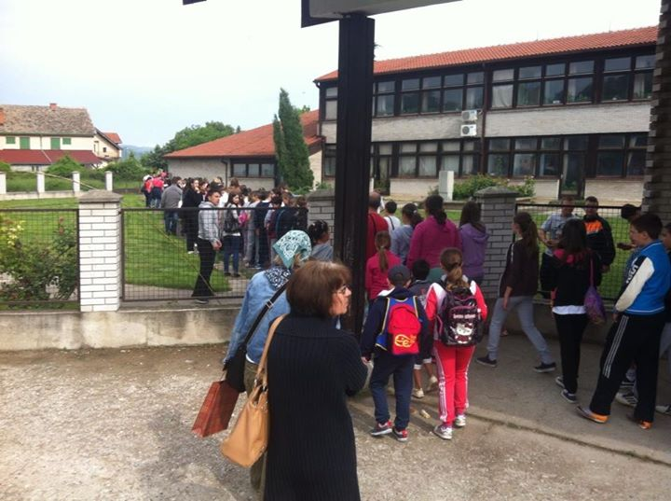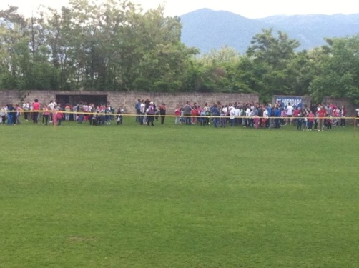
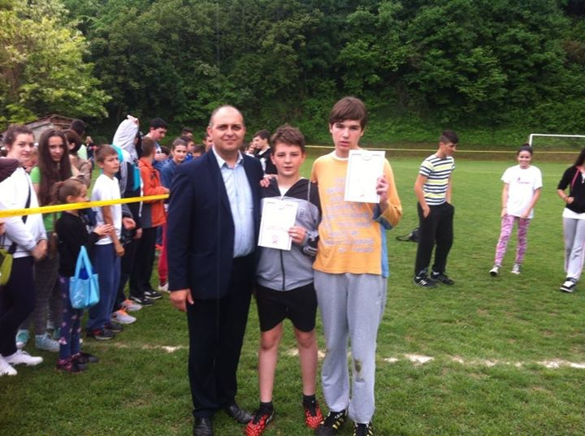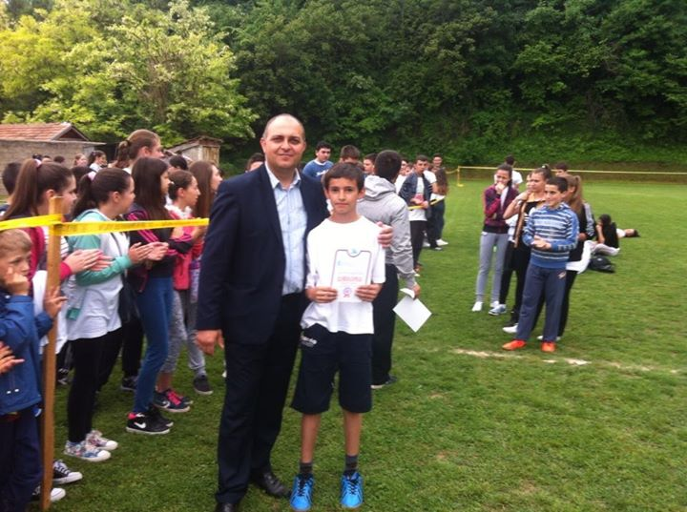
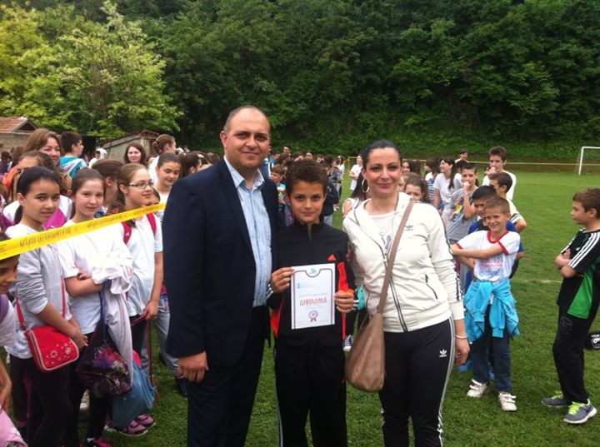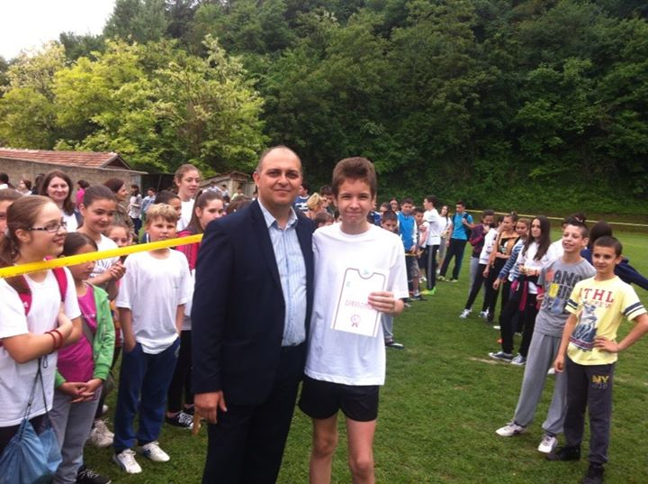
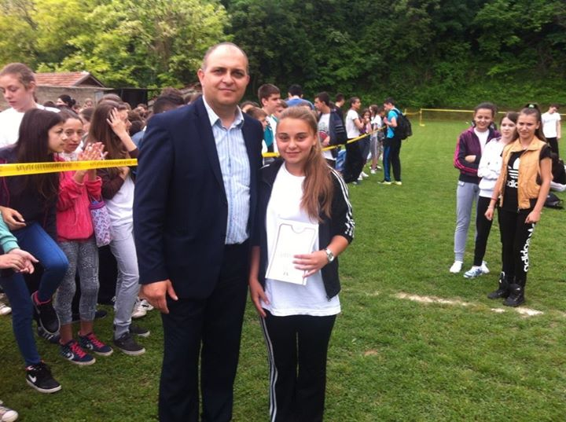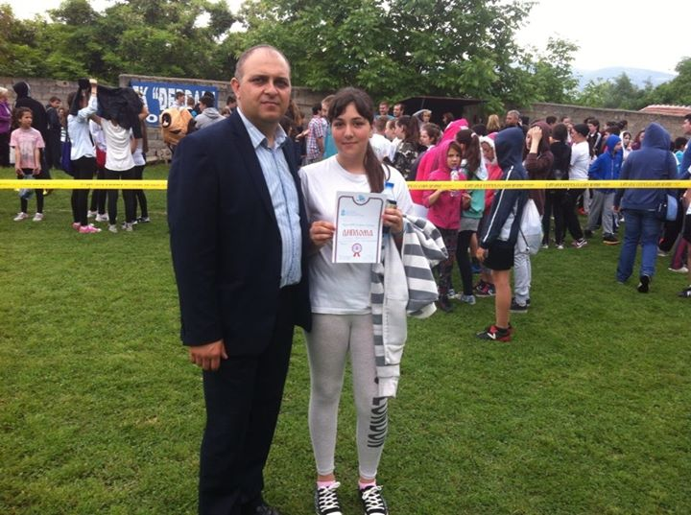
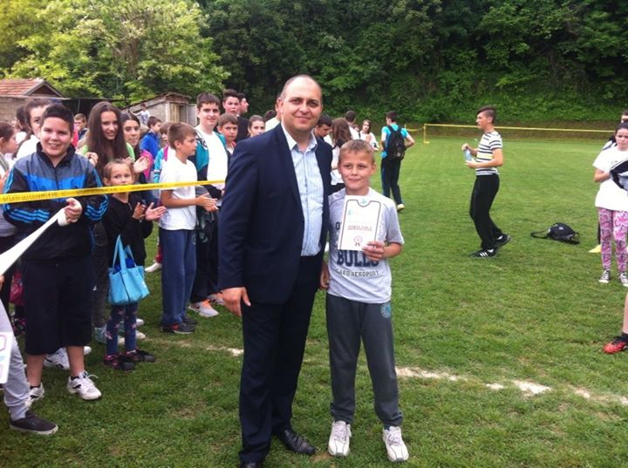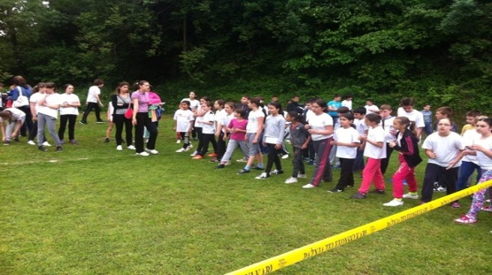
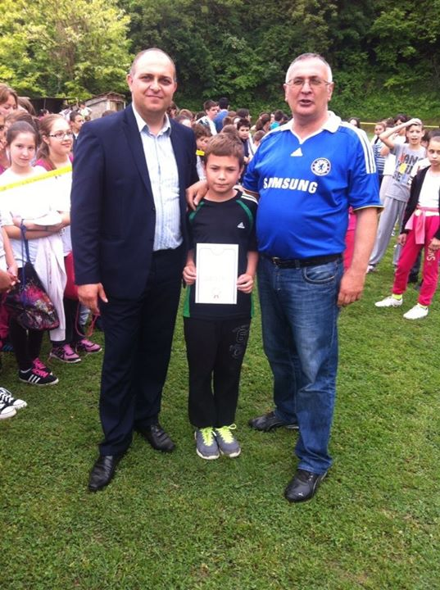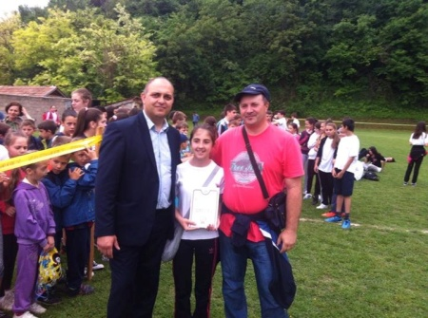

ЕВО МЕНЕ,ЕТО ВАМ РАТ СА ТУРЦИМА
Поводом двестагодишњице од почетка Другог српског устанка у школи је одржана приредба 21.маја 2015.године под називом ''ЕВО МЕНЕ, ЕТО ВАМ РАТ СА ТУРЦИМА''. Приредбу су припремили ученици семог разреда и стручни Актив за друштвене науке.

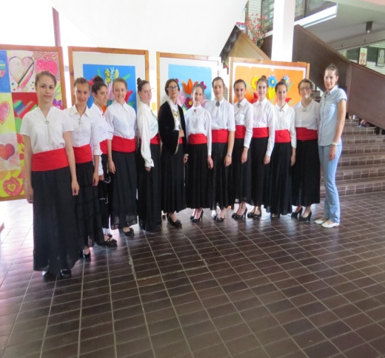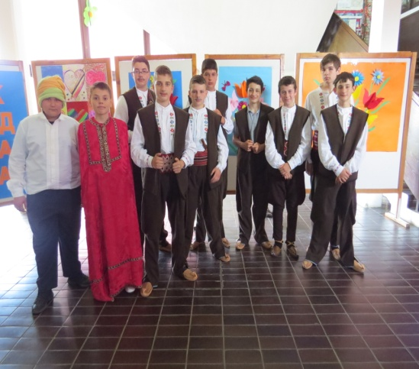
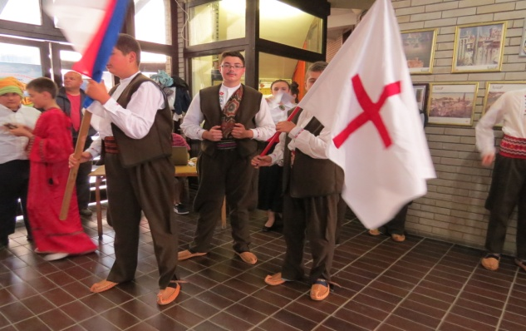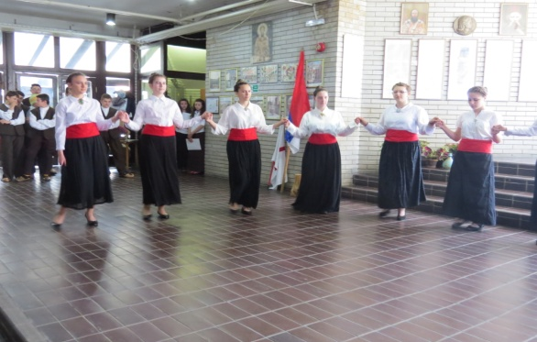

ПРИРЕДБА ЧЕТВРТОГ РАЗРЕДА И ПРЕДШКОЛАЦА
12. јуна 2015. године ученици четвртог разреда и предшколци дечијег вртића ''Ласта'' су са својом учитељицом и васпитачицама, веселим програмом, обележили завршетак једног и почетак новог периода у свом одрастању и школовању.
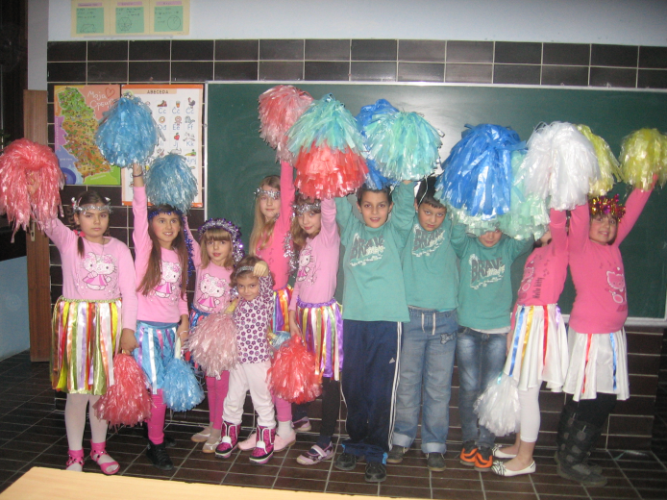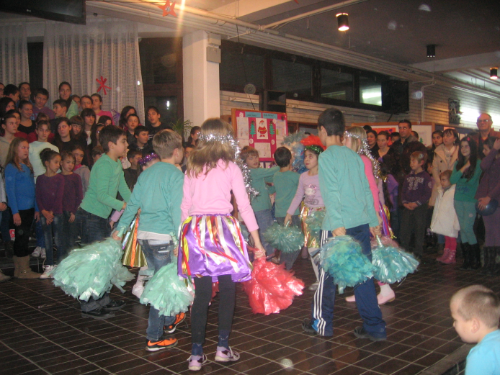

ВИДОВДАН – ДОДЕЛА НАГРАДА
28.јуна 2015.године обележен је крај школске године у холу школе уз присуство радника школе, ученика и родитеља. Овом приликом одржан је општи родитељски састанак, а потом су подељене похвале и награде ученицима за освојена висока места на такмичењима. Наставници чији су ученици освојили висока места на окружним и републичким такмечењима, такође су награђени књигама. Награђени су и Вуковци, као и ђак генерације, Катарина Илић. После званичног дела, разредне старешине су одржале родитељске састанке и поделили сведочанства.

